职业卫生检测技术服务信息公开表
用人单位  名称 | 青岛瑞鑫泰益祥科技有限公司
地理位置 | 青岛市城阳区华东路783号
联系人 | 由双双
调查专业  技术人员名单 | 贾健、王洪帅 | 调查时间 | 2023.08.26 | 陪同人 | 由双双
采样专业  技术人员名单 | 贾健、王洪帅 | 采样时间 | 2023.08.30 | 陪同人 | 由双双
检测专业  技术人员名单 | 孙颖、常鑫钰、郭秀丽、田立茹、包红艳 |  | 检测时间 | 2023.08.30~2023.09.01
影像资料  （调查影像资料及采样影像资料） | 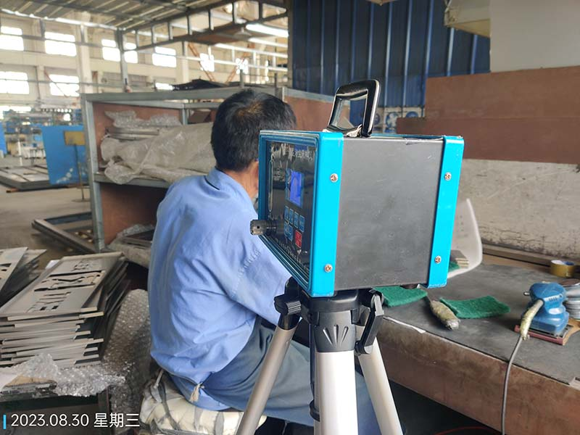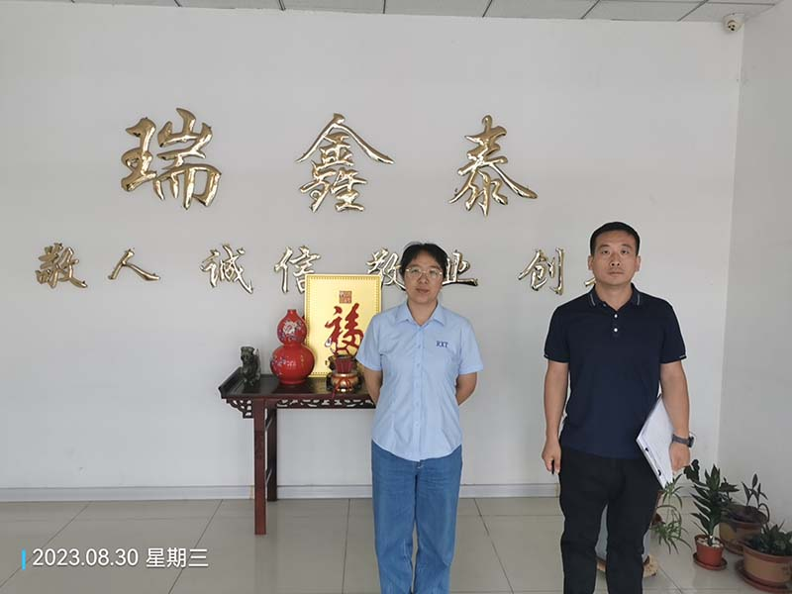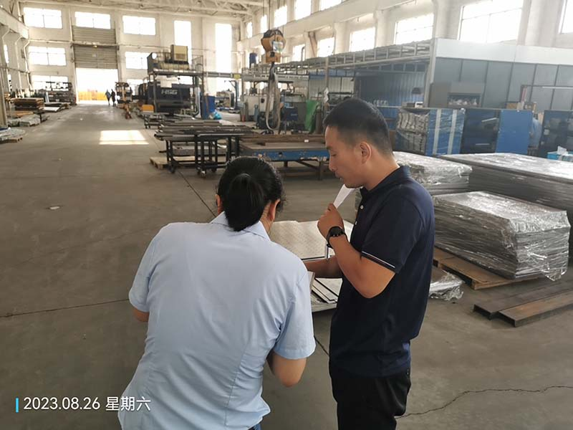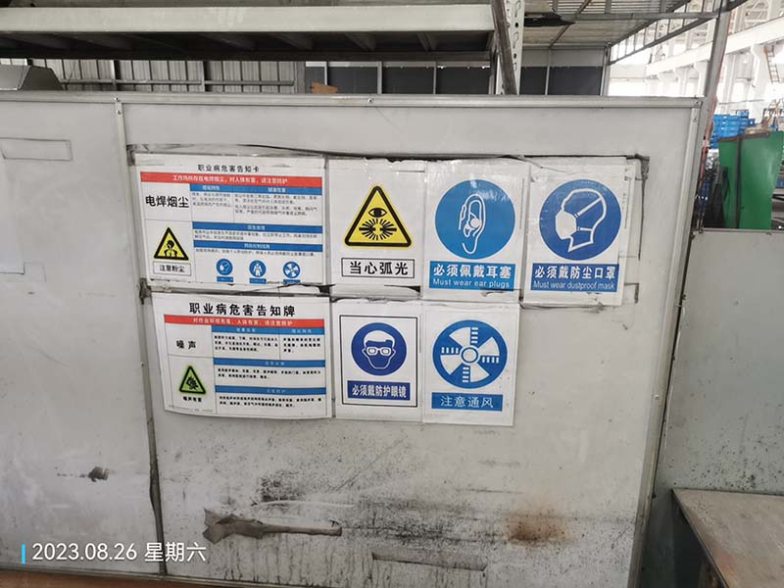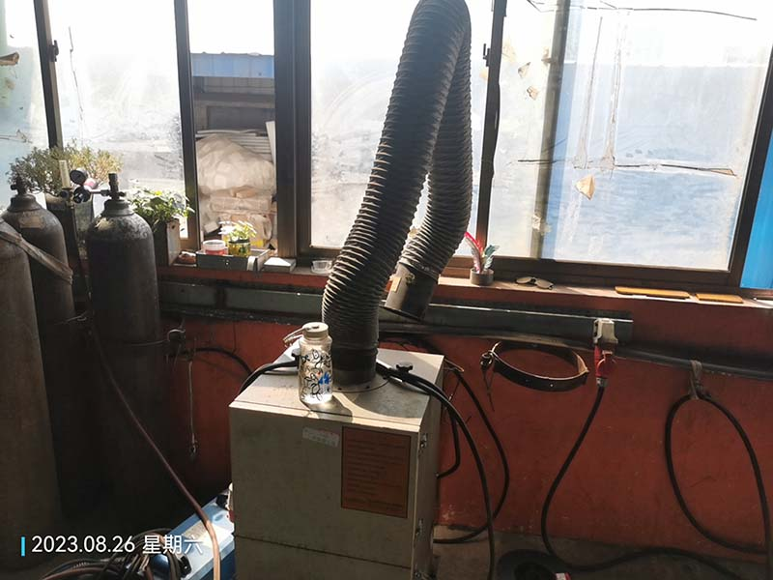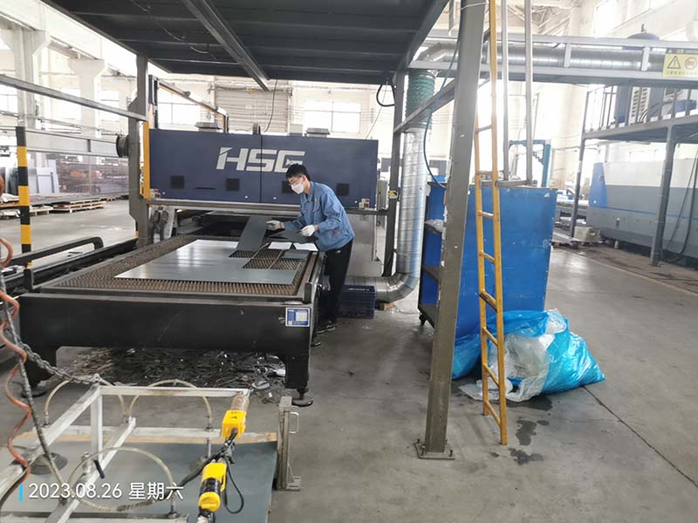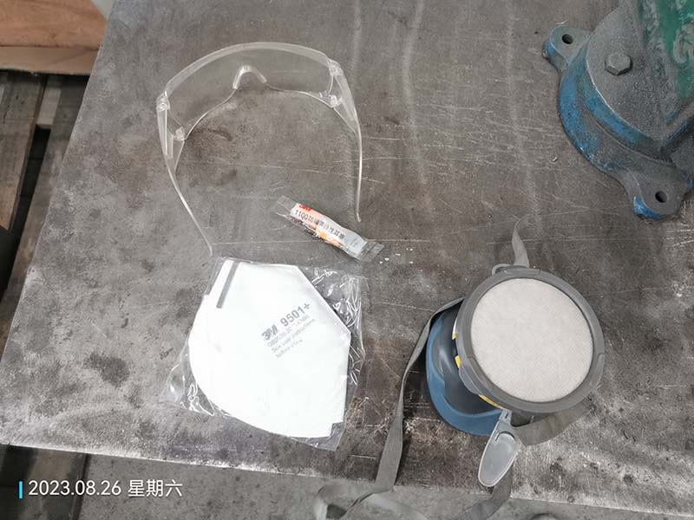
公示日期：2023.09.22

